

**ĐẠI HỌC QUỐC GIA THÀNH PHỐ HỒ CHÍ MINH**

**TRƯỜNG ĐẠI HỌC CÔNG NGHỆ THÔNG TIN**

**KHOA CÔNG NGHỆ PHẦN MỀM**



**BÁO CÁO ĐỒ ÁN CUỐI KỲ**

**MÔN: NHẬP MÔN PHÁT TRIỂN GAME**

**Đề Tài: Game Mega Man X3**

**Giảng viên hướng dẫn**: **ThS. Nguyễn Vĩnh Kha**

**Lớp: SE102.J11**

**Nhóm GAME:**

**Phan Văn Lượm MSSV: 15520461**

***TP. Hồ Chí Minh, ngày 01 tháng 01 năm 2019***

# LỜI CẢM ƠN

Đầu tiên, nhóm tác giả xin gởi lời cảm ơn chân thành đến tập thể quý Thầy Cô Trường Đại học Công nghệ thông tin – Đại học Quốc gia TP.HCM và quý Thầy Cô khoa Công nghệ phần mềm đã giúp cho nhóm tác giả có những kiến thức cơ bản làm nền tảng để thực hiện đề tài này.

Đặc biệt, nhóm tác giả xin gửi lời cảm ơn và lòng biết ơn sâu sắc nhất tới Thầy

Nguyễn Vĩnh Kha (Giảng viên môn Nhập môn phát triển game). Thầy đã trực tiếp hướng dẫn tận tình, sửa chữa và đóng góp nhiều ý kiến quý báo giúp nhóm tác giả hoàn thành tốt báo cáo môn học của mình.

Trong thời gian một học kỳ thực hiện đề tài, nhóm tác giả đã vận dụng những kiến thức nền tảng đã tích lũy đồng thời kết hợp với việc học hỏi và nghiên cứu những kiến thức mới. Từ đó, nhóm tác giả vận dụng tối đa những gì đã thu thập được để hoàn thành một báo cáo đồ án tốt nhất. Tuy nhiên, trong quá trình thực hiện, nhóm tác giả không tránh khỏi những thiếu sót. Chính vì vậy, nhóm tác giả rất mong nhận được những sự góp ý từ phía các Thầy Cô nhằm hoàn thiện những kiến thức mà nhóm tác giả đã học tập và là hành trang để nhóm tác giả thực hiện tiếp các đề tài khác trong tương lai.

Xin chân thành cảm ơn quý Thầy Cô !

Nhóm sinh viên thực hiện

**NHẬN XÉT CỦA GIẢNG VIÊN**

......................................................................................................................................................... ......................................................................................................................................................... ......................................................................................................................................................... ......................................................................................................................................................... ......................................................................................................................................................... ......................................................................................................................................................... ......................................................................................................................................................... ......................................................................................................................................................... ......................................................................................................................................................... ......................................................................................................................................................... ......................................................................................................................................................... ......................................................................................................................................................... ......................................................................................................................................................... ......................................................................................................................................................... ......................................................................................................................................................... ......................................................................................................................................................... ......................................................................................................................................................... ......................................................................................................................................................... ......................................................................................................................................................... ......................................................................................................................................................... ......................................................................................................................................................... ......................................................................................................................................................... ......................................................................................................................................................... ......................................................................................................................................................... ......................................................................................................................................................... ......................................................................................................................................................... ......................................................................................................................................................... .........................................................................................................................................................

**MỤC LỤC**

LỜI CẢM ƠN 1

GIỚI THIỆU 4

CHƯƠNG 1. PHÁT BIỂU ĐỀ TÀI 5

**1.1.** **Nội dung đề tài** 5

**1.2.** **Các phần chính** 5

CHƯƠNG 2. PHÂN TÍCH YÊU CẦU & TRIỂN KHAI CHƯƠNG TRÌNH 6

**2.1. Phân tích yêu cầu** 6

**2.2. Thực hiện** 6

**2.2.1. Library & Resource** 6

**2.2.2. Các hàm quan trọng trong game** 8

**2.2.3. Các giao diện game tiêu biểu** 13

CHƯƠNG 3. KẾT LUẬN & HƯỚNG PHÁT TRIỂN 18

**3.1.** **Khó khăn, thuận lợi trong quá trình thực hiện** 18

**3.2.** **Hướng phát triển trong tương lai** 18

**3.3.** **Tổng kết** 18

# GIỚI THIỆU

Nếu bạn là game thủ thuộc thế hệ 8x hoặc 9x, ắt hẳn ít nhiều cũng từng nghe qua cái tên Mega Man (hay còn gọi là Rock Man ở Nhật Bản).

Theo cốt truyện của series trò chơi chính, Rock là một người máy được tạo ra trong phòng thí nghiệm bởi tiến sĩ Thomas Light.

Bạn sẽ điều khiển nhân vật Mega Man, sử dụng vũ khí chính là khẩu súng Mega Buster được tích hợp trên cánh tay, để tiêu diệt những kẻ thù ngáng đường. Sau khi đánh bại các Robot Master (mà chúng ta hay gọi là “trùm”) ở mỗi màn chơi, Mega Man sẽ có khả năng sử dụng vũ khí chuyên biệt của nhân vật đó.

Các dòng game Mega Man X: Capcom muốn nâng cấp âm thanh và đồ họa của trò chơi từ NES lên SNES, vì vậy họ đã phát hành trò chơi Mega Man X vào năm 1993. Loạt trò chơi này giới thiệu một nhân vật mới với hình ảnh đồ họa được thiết kế trau chuốt hơn. Đặc biệt nhấn mạnh vào anh chàng “Mega Man X”, bản thể được nâng cấp từ Rock bởi tiến sĩ Light. Mega Man X3 cũng nằm trong chuỗi phát triển đó.

Mega Man X3 là phần thứ 3 trong series game nổi tiếng về người máy xanh huyền thoại. Lần này, người chơi không chỉ nhập vai Mega Man X mà còn có cả Zero. Ở phiên bản này, người chơi sẽ phải đánh bại Tiến sĩ Doppler cùng với kẻ thù truyền kiếp Sigma.

Game bắt đầu với cuộc tấn công quy mô lớn của Mavericks nhằm tiêu diệt loài người. Mega Man X và Zero cố gắng phá hủy người máy và bắt Doppler nhằm triệt hạ hoàn toàn đội quân thù. Sau khi bị đánh bại, tiến sĩ thú nhận bị Sigma ép tạo một người máy mới để hắn ta hóa thân vào, thoát khỏi vi rút nguy hiểm đang lan truyền. Nhiệm vụ của bạn là tiêu diệt tên ác quỷ này.

Mega Man X3 có 8 phần, tất nhiên, chạm trán tên trùm sẽ ở phần cuối và cũng là phần khó nhất. Hoàn thành mỗi phần, bạn sẽ nhận được một nâng cấp sức mạnh cùng trang bị tốt hơn cho cuộc chiến cuối cùng. Hãy cố gắng di chuyển thật mau lẹ, nhắm bắn chính xác để thổi bay kẻ thù và chinh phục giải thưởng thú vị cuối cùng nhé.

# CHƯƠNG 1. PHÁT BIỂU ĐỀ TÀI

* 1. **Nội dung đề tài**

- Ứng dụng game “Mega Man X3” là ứng dụng game có hình ảnh, âm thanh, màu sắc sống động, phong phú, giao diện đẹp… rất dễ làm cho người chơi thích thú và đặc biệt rất dễ để trải nghiệm game.

- Chương trình được xây dựng trên môi trường DirectX 9, sử dụng ngôn ngữ C++ trên nền tảng Windows Presentation Foudation.

* 1. **Các phần chính**

- Game Mega Man X3 có 8 phần, trong đồ án môn học lần này nhóm em làm phần đầu tiên.

- Trong màn này có 2 boss phụ và 1 boss chính, yêu cầu tiên quyết để được đối đầu với các boss chính là phải đánh thắng các boss phụ.

# CHƯƠNG 2. PHÂN TÍCH YÊU CẦU & TRIỂN KHAI CHƯƠNG TRÌNH

## **2.1. Phân tích yêu cầu**

- Với ứng dụng game Mega Man X3 thì việc xây dựng giao diện và tương tác tạo hứng thú cho người chơi là việc cực kỳ quan trọng.

- Chương trình phải chạy ổn định và chức năng hoàn thiện.

- Để giảm tải bộ nhớ Ram, ta phải hủy các đối tượng nhiều nhất có thể.

## **2.2. Thực hiện**

### **2.2.1. Library & Resource**

- Việc tổ tổng hợp thư viện và tài nguyên là rất quan trọng, đó là tài sản cứng của game.

- Bao gồm tổng hợp hình ảnh nhân vật, sự kiện trong game, hình Map game. Dưới đây là một phần của map game phần đầu tiên này.

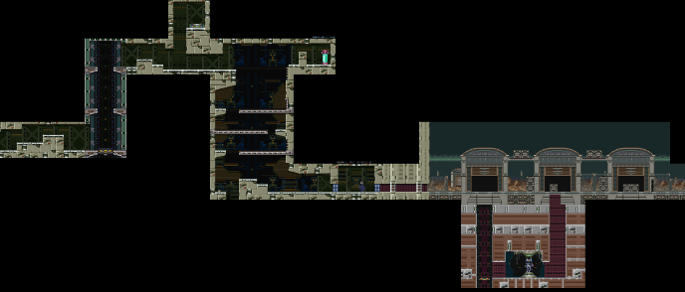

* Hình ảnh nhân vật và sự kiện trong game là các hình chứa loạt hình nhỏ theo từng hành động, xem hình dưới đây là một phần về loạt hình chuyển động của Mega Man X3.

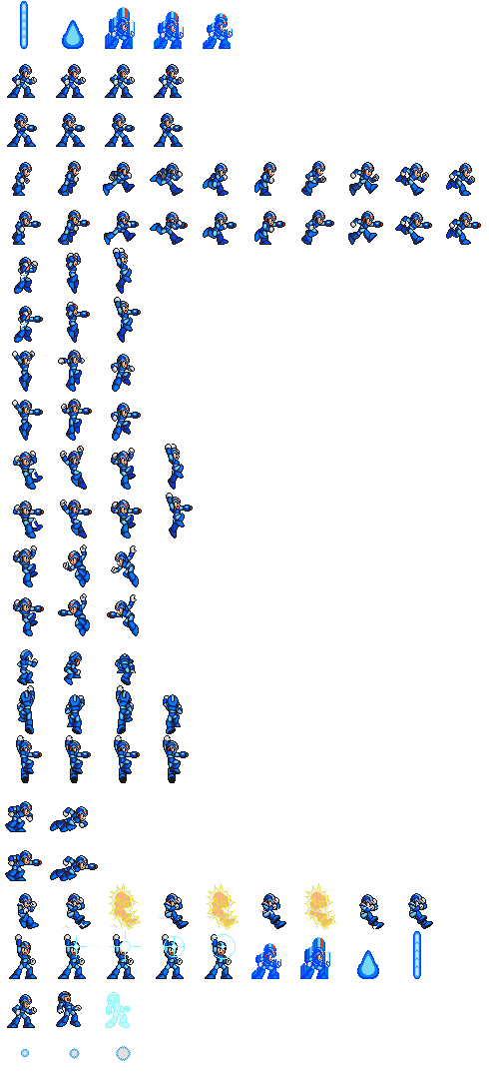

* Các hình ảnh nhỏ này thể hiện cho một hành động, được load theo cách set chiều rộng, chiều cao và tọa độ.
* Về phần âm thanh, chúng em được resoure âm thanh có sẵn, sau đó dùng phần mềm Audacity để cắt nhỏ từng âm thanh theo từng sự kiện game, có đuôi .wav, hình dưới đây sẽ mô tả chi tiết.

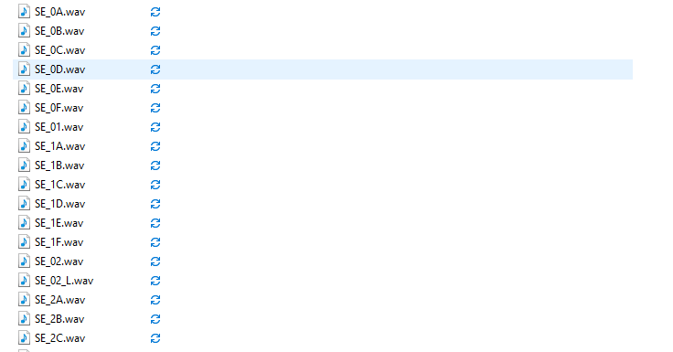

* Tất cả library và resource được lưu trữ tại: <https://drive.google.com/file/d/1EIyNHvfXgUr6x_vf1qQRJOYyqOL4kB26/view?usp=sharing>

### **2.2.2. Các hàm quan trọng trong game**

* Hàm WinMain

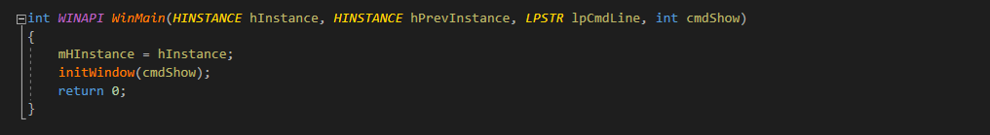

* Hàm khởi tạo Windows

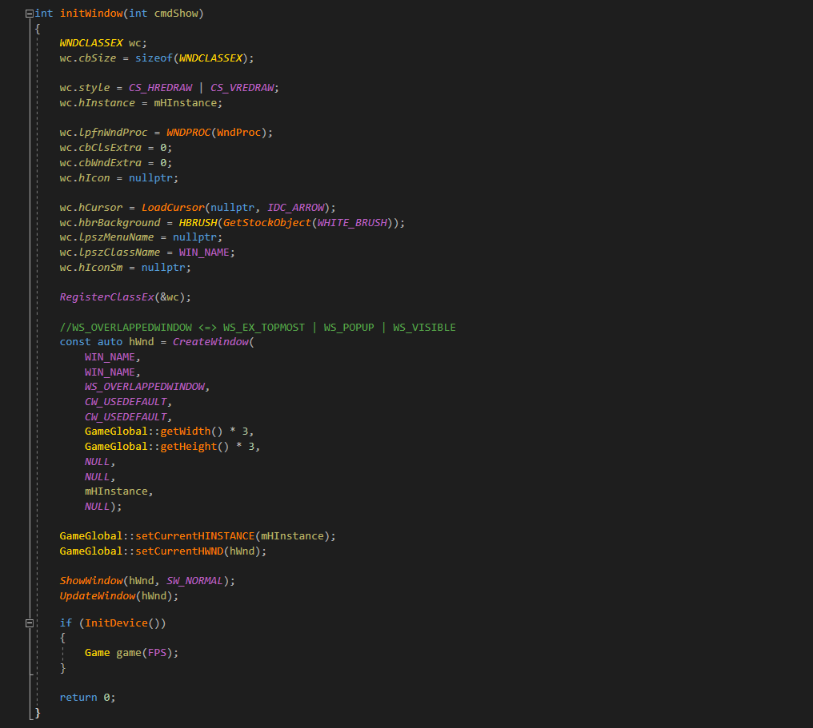

* Tạo khởi tạo thiết bị cho game

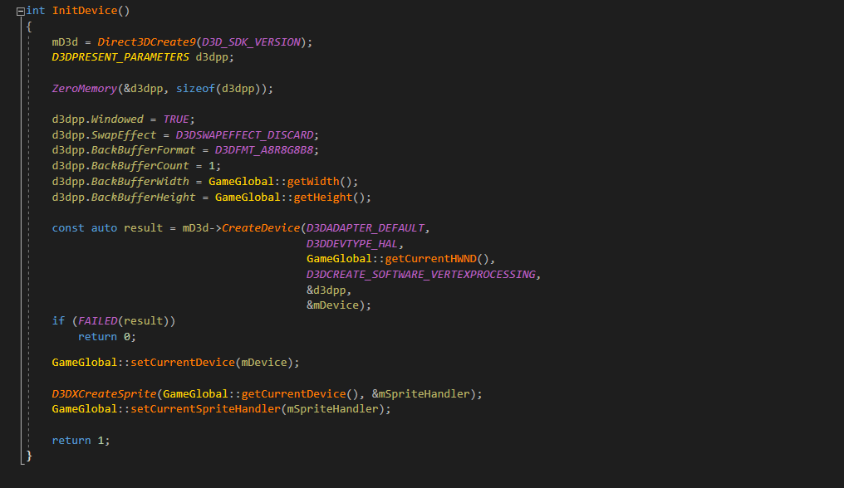

* Tạo vòng lặp game

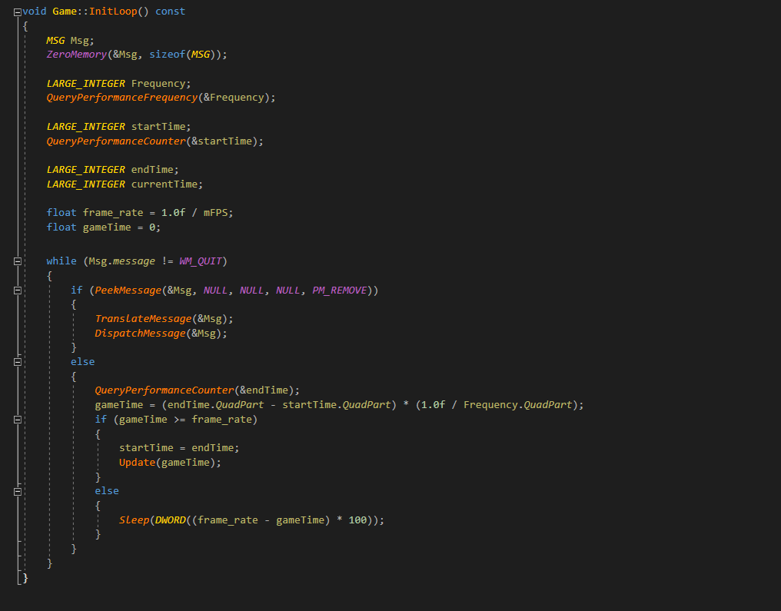

* Hàm update và Render

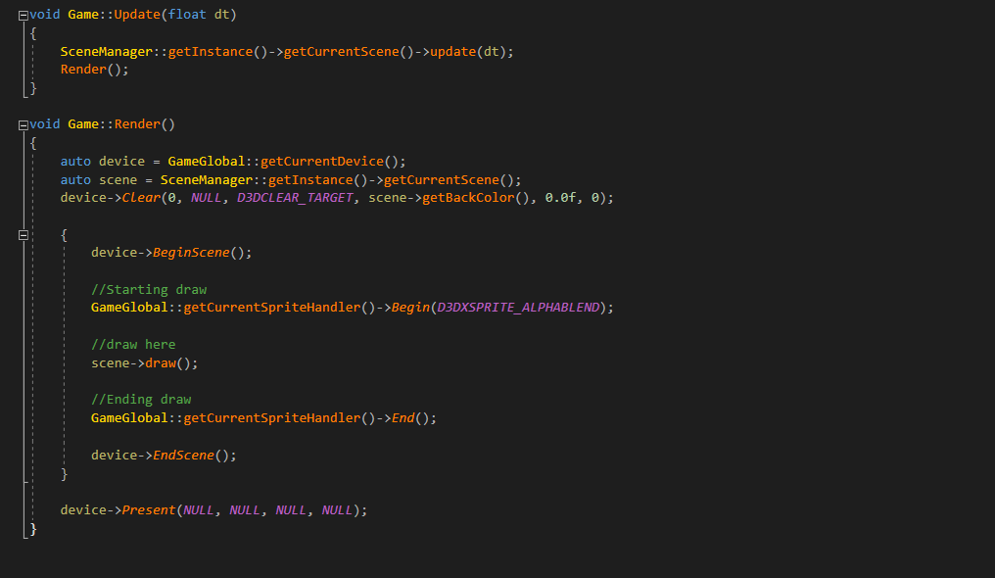

* Khởi tạo map game

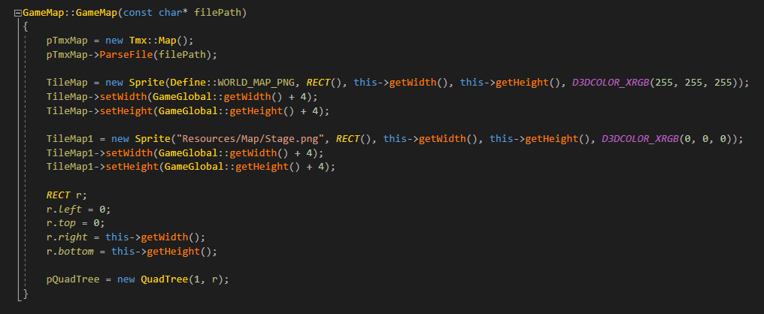

* Khởi tạo danh sách các đối tượng

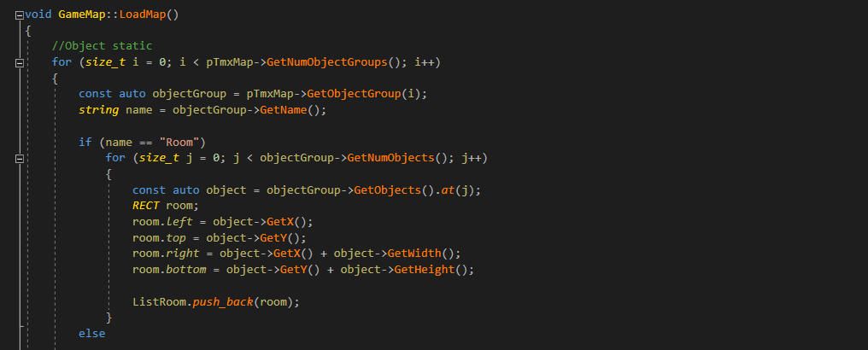

### **2.2.3. Các giao diện game tiêu biểu**

* + 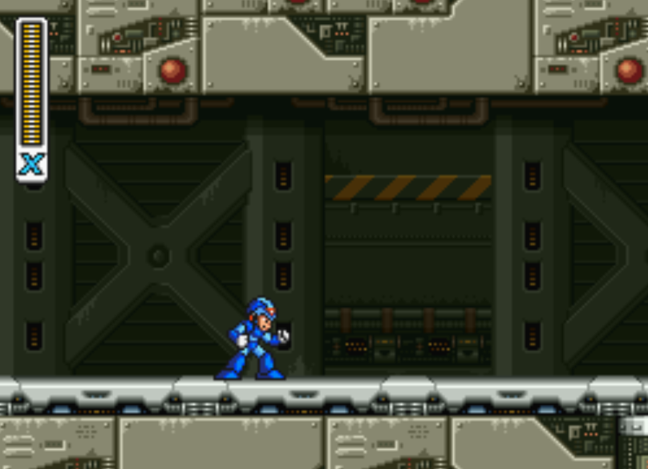Mega Man xuất hiện
  + Chiến đầu với quái

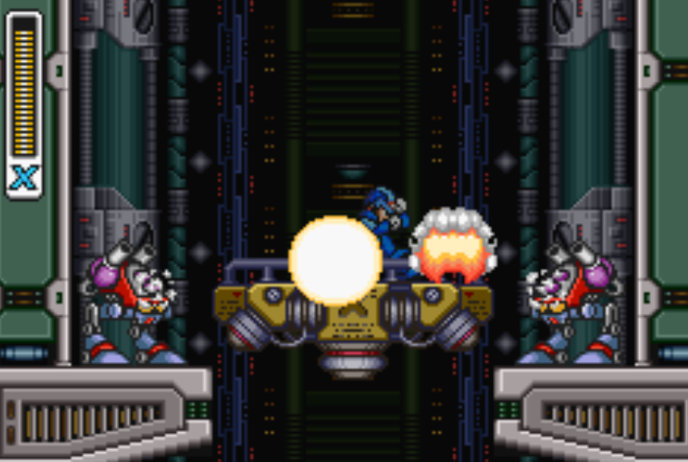

* + Trượt dài

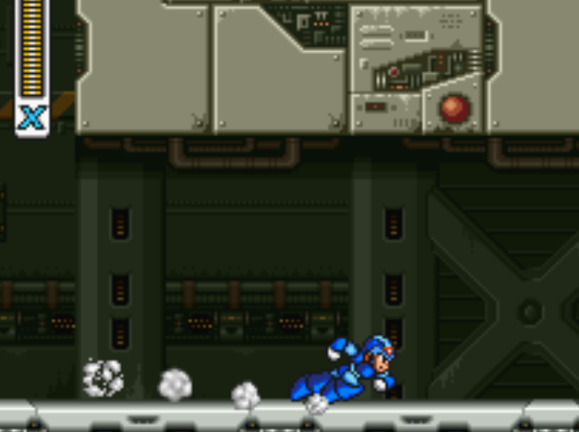

* + Bật cao và chiến đấu với boss phụ 1

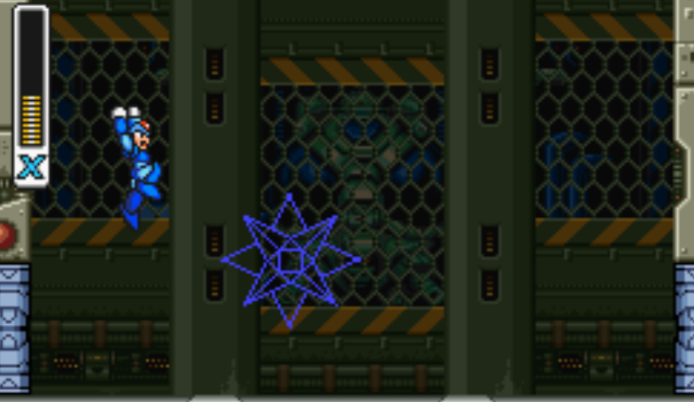

* + 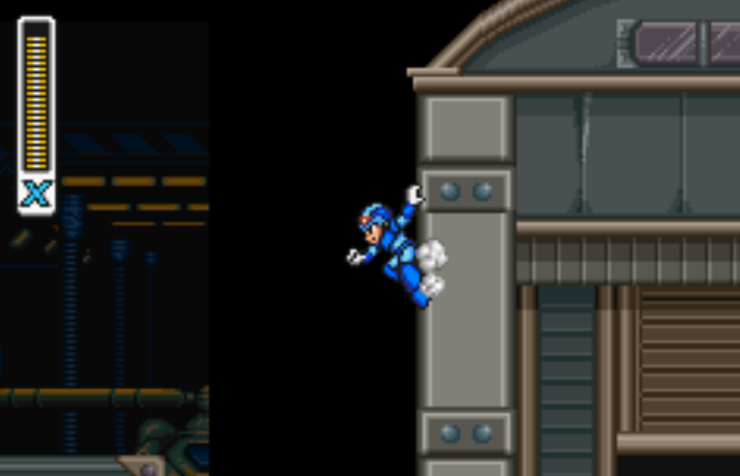Nhảy và leo tường, vượt chướng ngại vật
  + 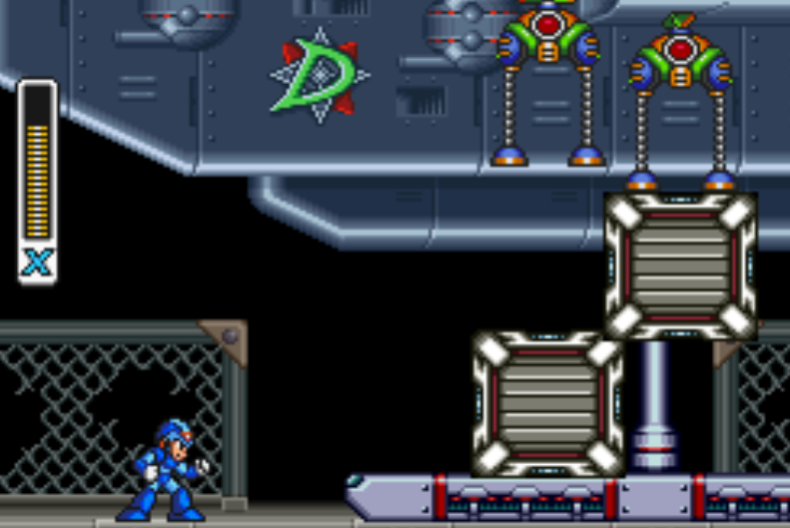Chiến đấu boss phụ 2
  + 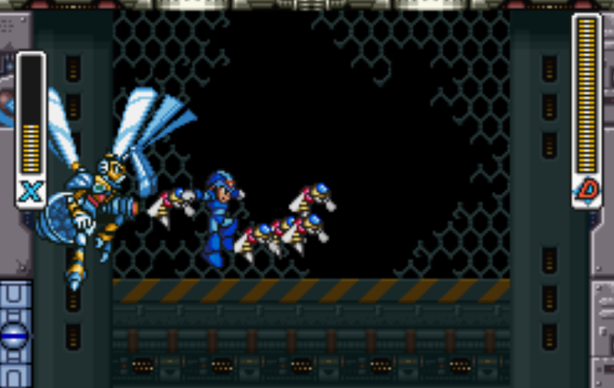Chiến đấu với boss chính sau khi vượt qua 2 boss phụ

**2.2.4. Cài đặt và kiểm thử**

- Cài đặt trên môi trường Windown 10 với ngôn ngữ cài đặt là C++, công cụ hỗ trợ Visual Studio 2017

- Kết quả: Qua nhiều quá trình sữa lỗi, chương trình hiện tại chạy tương đối ổn định. Ram được quản lý tốt.Đã khắc phục được lỗi FPS. Game chạy khá ổn định và trơn tru trên nhiều máy có cấu hình khác nhau.

**2.2.4. Hướng dẫn cách chơi**

- Phím “C” dùng để lướt nhanh.

- Phím “X” dùng để nhảy, bật cao.

- Phím “Z” dùng để bắn liên tục, nếu nhấn giữ phím “V” sẽ bắn với đạn mạnh hơn.

- Dịch chuyển qua lại bằng 2 phím mũi tên định hướng.

# CHƯƠNG 3. KẾT LUẬN & HƯỚNG PHÁT TRIỂN

* 1. **Khó khăn, thuận lợi trong quá trình thực hiện**

Thuận lợi:

* Library và resource có sẵn trên mạng, nên không cần phải tự tay tạo ra nguồn tài nguyên cho game.

Khó khăn:

* Lần đầu tiên học về game, nên ban đầu còn bỡ ngỡ và tốn khá nhiều thời gian.
* Tạo framework chạy game, thuật toán nhân vật Mega Man với các boss.
* Cài đặt Property cho Project.
  1. **Hướng phát triển trong tương lai**

Do thời gian hạn hẹp nên còn các phần sau nhóm chúng em chưa thực hiện được, nhóm xác định sẽ phát triển trong tương lai, hoàn thành các phần 2 đến 8 để làm nền tảng cho quá trình học sau này của mình.

* 1. **Tổng kết**

Sau một thời gian không dài nhóm chúng em đã đoàn kết chung tay xây dựng được đồ án tương đối thành công với tên ứng dụng game Mega Man X3, có giao diện đẹp mắt, dễ sử dụng và thu hút người chơi. Nhóm chúng em có thể hoàn thành được đồ án này là nhờ một phần lớn từ thầy Nguyễn Vĩnh Kha, thầy đã đã tận tình giúp đỡ và tạo điều kiện cho chúng em và các bạn rất nhiều.

Một lần nữa chúng em xin chân thành cám ơn thầy!